

Sistema para la gestión de Jardines de infantes

Caso de uso CU-BO02 Tomar Asistencia

3.5.2.2.1 Historial de revisión

|  |  |  |  |
| --- | --- | --- | --- |
| Fecha | Versión | Autor | Descripción |
| 01/11/2020 | 1 | Andrés Benítez | Creación del documento |
| 05/11/2021 | 1.1 | Andrés Benítez | Balanceo |
|  |  |  |  |
|  |  |  |  |
|  |  |  |  |
|  |  |  |  |
|  |  |  |  |

3.5.2.2.2 Objetivo

El objetivo de este caso de uso es tomar asistencia a un curso

3.5.2.2.3 Especificación Caso de uso

**Precondiciones:**  El curso debe existir

**Poscondiciones:** Asistencia tomada

3.5.2.2.4 Gráfico del caso de uso

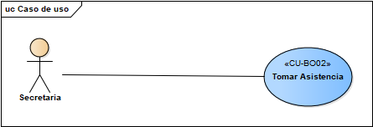

3.5.2.2.5 Descripción analítica del caso de uso

**Flujo Normal**

1. La secretaria ingresa a la pantalla de los cursos
2. La secretaria presiona tomar asistencia
3. El sistema abre la pantalla de asistencia
4. El sistema pide que seleccione el mes
5. La secretaria selecciona el mes
6. El sistema pide que seleccione el día
7. La secretaria selecciona el día
8. El sistema pide que tome la asistencia
9. La secretaria tima la asistencia
10. La secretaria guarda los cambios
11. El sistema indica que tomo asistencia

**Flujo alternativo**

8.1 El sistema indica que ya se tomo asistencia

3.5.2.2.6 Diagrama de clases

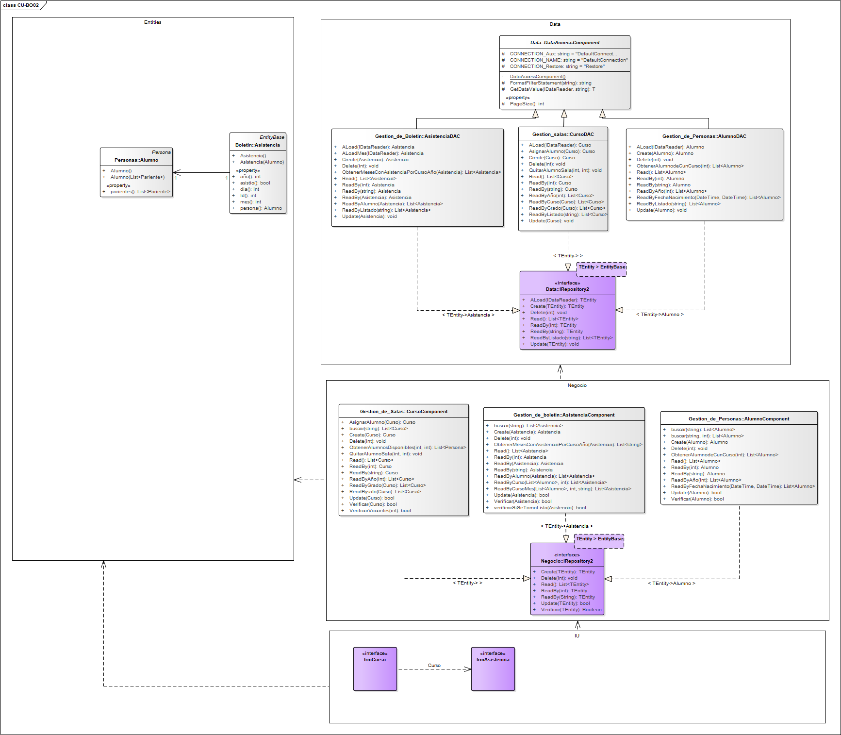

3.5.1.1.7 Diagrama de Secuencia

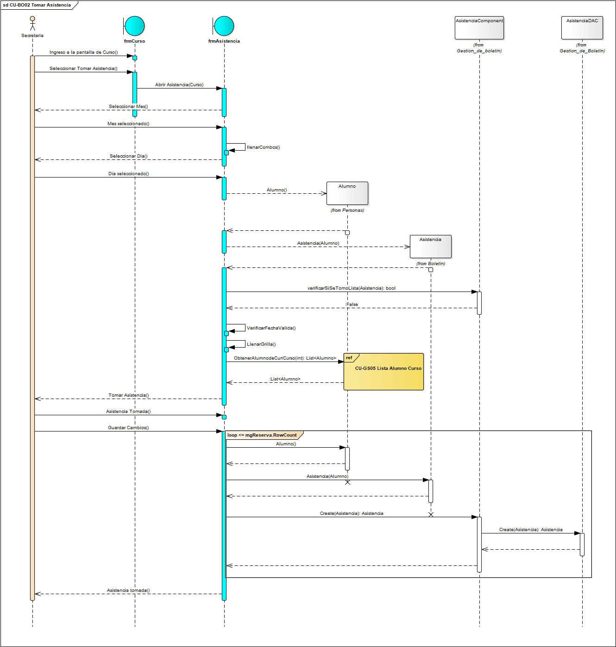

3.5.2.2.8 DER

